管理体系审核记录表
过程与活动、  抽样计划 | 涉及条款 | 受审核部门：办公室 主管领导：刘美丽 陪同人员：陈冉 | 判定
 |  | 审核员：冷春宇 审核时间：2021.7.25
 |  | 审核条款： QMS: 5.3组织的岗位、职责和权限、6.2质量目标、7.1.6知识、7.5形成文件的信息、9.1.1监视、测量、分析和评价总则、9.1.3分析与评价、9.2 内部审核，
组织的岗位、职责、和权限 | Q：5.3 | 现场审核了解到部门主要负责：质量目标方案的制定实施，办公用品的管理，信息交流与沟通，人力资源配备，员工招聘、绩效考核管理；后勤事务管理；企业知识的识别更新传递；文件记录的管理控制；体系运行检查、内审，不符合纠正与预防等。
质量目标 | Q6.2 | 保持《目标指标管理方案控制程序SDLQ.CX10-2019》，  查办公室目标：  培训计划完成率100%；  培训合格率100%；  文件化信息受控率100%；  考核情况，经查已完成。  考核人：刘美丽、陈冉 考核日期：2021.6.5
组织知识 | Q7.1.6 | 执行《知识管理控制程序》，企业确定运行过程所需要的知识，包括内部知识、外部知识。  经组织识别，组织内外部知识包括：外部知识、专业知识、管理经验、教训等。  组织各部门层次基本有相应的管理制度、岗位职责、工作要求等组织内部知识。此外还通过文件发放、会议传达、专题培训等方式进行内部知识的获得、交流和更新等。  企业知识在部门管理基本符合标准要求。
形成文件的信息 | Q7.5 | 编制了《文件控制程序SDLQ.CX01-2019》，规定了对文件的编制、审批、更新、更改、现行修订状态、文件的发放、保存、使用、借阅、复制以及外来文件的管理等进行了规定，内容满足并覆盖标准所要求的内容，符合要求。  编制了《记录控制程序SDLQ.CX03-2019》，规定了记录的形成和收集、传递和归档、储存和处理、分类和编码、借阅等，基本符合标准控制要求。  企业策划的体系文件主要包括：《质量、环境、职业健康安全管理手册》，《质量、环境、职业健康安全管理体系程序文件》，《三级文件汇编》，以及相关运行记录等。以上文件编制办公室，审核陈冉，批准刘婷婷，发布实施日期2019年1月15日。  查见《受控文件清单》，登录有管理手册、程序、相关方环境安全要求、营销服务质量的控制规范、岗位工作人员任职要求、产品检验规范等受控文件，包含了体系要求的成文信息，文件规定基本符合组织实际，满足标准要求。  抽查以上体系文件，均有编制、审批人员，符合要求。  查文件发放情况：  提供了《文件发放、回收记录》，所有文件和记录均由办公室发放，录有管理手册、程序、作业文件及标准、法律法规等外来文件。  查外来文件管理：  公司对外来文件及法律法规进行了收集、识别、分发、控制。外来文件采用了统一保管、借阅使用的方法进行控制。由办公室负责通过到主管部门、网上收集、标准发布部门进行购买，并对外来文件的识别、跟踪、控制。查到：《外来文件一览表（QMS）》，有：《学生用品的安全通用要求》、《商品经营服务质量管理规范》等法律法规和执行标准，外来文件管理符合要求。  查作废文件控制：自上次审核以来，未发生，今后对发生文件的更改、作废、销毁，将按相关规定执行。  查到了“记录清单”，记录设置符合公司实施运行要求，基本包含了体系要求的相关记录；“记录清单”，内容清晰，规定了记录的名称、编号、保存期限等信息。记录以名称、编号进行唯一性标识。  现场查阅了《目标、指标考核表》、《生产设备台账》、《营销人员工作监督表》、《顾客满意度调查表》等体系运行记录，记录比较完整，内容规范全面，有填表人、检查人等信息，易于检索，符合要求。  现场查看文件及记录存放处：各类文件记录分类存放，部门用记录由相关部门保管，置于文件夹或档案盒（袋）内，统一放置于文件资料柜中，干燥、通风、容易查询，记录保存方式和地点基本可以满足企业现有的体系运行需求。  经了解，目前没发生作废、销毁现象，发生时由办公室统一处理。  公司文件化信息控制基本有效。
监视、测量、分析和评价 | Q9.1.1、Q9.1.3 | 公司规定了管理体系相关信息的收集、汇总、分析、处理、传递的要求。  公司组织各部门策划和实施必要的监视和测量活动，确保产品、体系和过程的符合性，以持续改进质量管理体系的有效性。  公司的过程和体系的监视和测量主要是通过内审、管理评审、目标考核以及日常工作监督、产品检验、顾客满意度测量等的方式完成。  查见2021.5.11日《巡查表》，从整理整顿、工作态度、设备管理、工作进度、安全、操作规程遵守等予以评分，此次检查得分97分。  公司日常对市场信息、目标完成情况及适宜性、营销人员过程工作监督、产品质量检验、顾客满意对测量及反馈等进行简单分析评价，但利用深度须加强。
内审 | Q 9.2 | 由组长刘美丽组织内部审核，查年度审核计划：提供《内部审核实施计划》，其内容已包括了审核目的、范围、准则、审核方法，编制：刘美丽，审批：陈冉, 批准：刘婷婷。  审核目的：验证质量、环境、职业健康安全管理体系对标准的符合性及实施的有效性和充分性，持续改进管理体系。  审核依据：GB/T19001-2016、GB/T24001-2016、ISO45001：2019的标准、体系文件、顾客要求、相关法律法规等。  - 内部审核实施：内审员：陈冉、周小芬、刘美丽、王旭，审核时间2021年6月9日—10日，共2天。  - 审核日程安排较为合理，审核按计划进行，抽查办公室、供销部审核记录与计划相一致，内审员经内部培训合格，能力尚需加强。  审核计划已考虑到互查的公正性，无审核员审核本部门的工作，计划内容涉及各部门，条款覆盖整个体系。  提供了内部审核检查证据，其中包括对总经理/管理者代表、办公室、供销部等部门的审核记录，电子档，条款与策划一致，记录真实、完整。  本次内审发现1个一般不符合项涉及Q/E/O7.2条款：未提供2021.3月份培训计划中仓库管理知识培训活动的证据。针对这1个不合格，责任部门已分析了原因（对标准条款Q/E/O 7.2学习的不好，对此项工作没有重视）,并采取了纠正措施（对有关人员进行培训，提供对全体人员进行了仓库管理培训活动的证据），按要求进行了整改，最后内审员进行了验证，纠正措施实施有效。  内部审核结论：提供了《内部审核报告》，对现场审核进行了综述，对质量、环境和职业健康安全管理体系进行了符合性的综合评价，最后结论为：公司的质量、环境、职业健康安全管理体系基本符合标准要求，管理体系运行有效。公司内部审核基本有效。  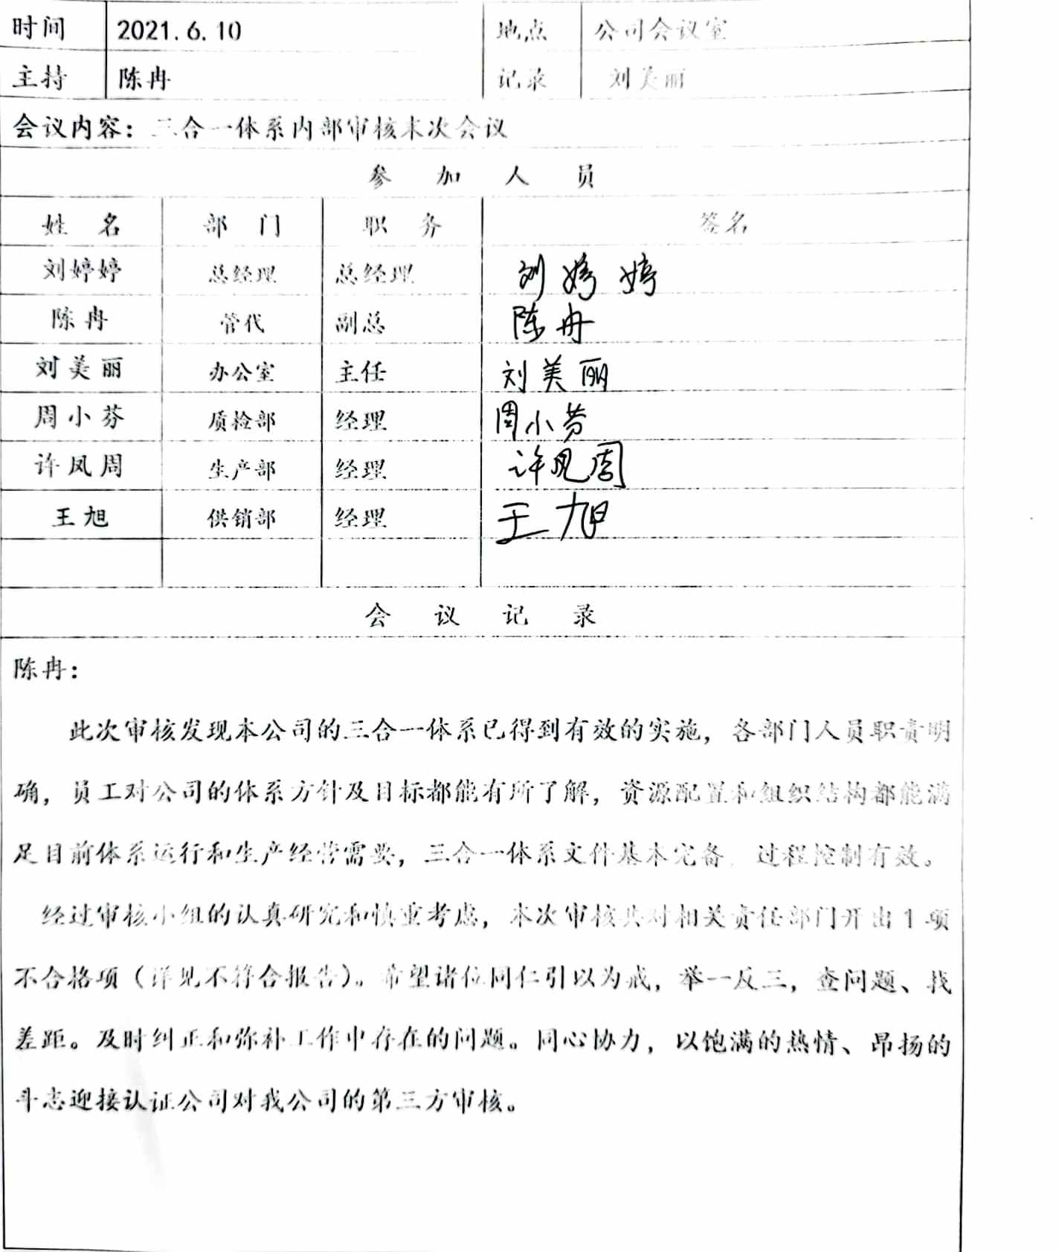  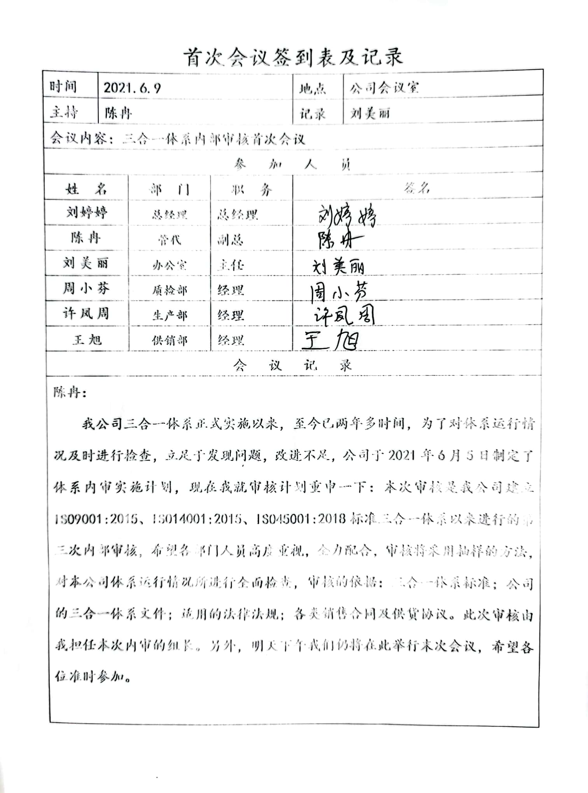

说明：不符合标注N

